**Procese**

1. In windows pentru crearea celor 3 procese separate am scris codul urmator:

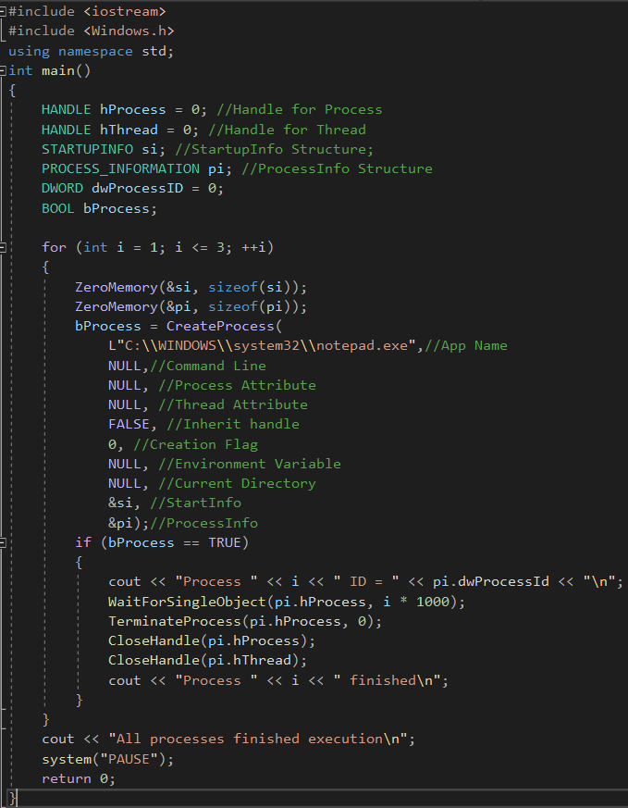

Am rulat codul, avand drept rezultat: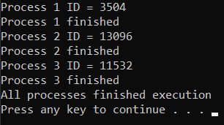

Am adaugat fisierul .cpp in repository-ul local de git, l-am comis si i-am dat push in remote.

1. In linux pentru crearea celor 3 procese am scris urmatorul cod in masina virtuala:

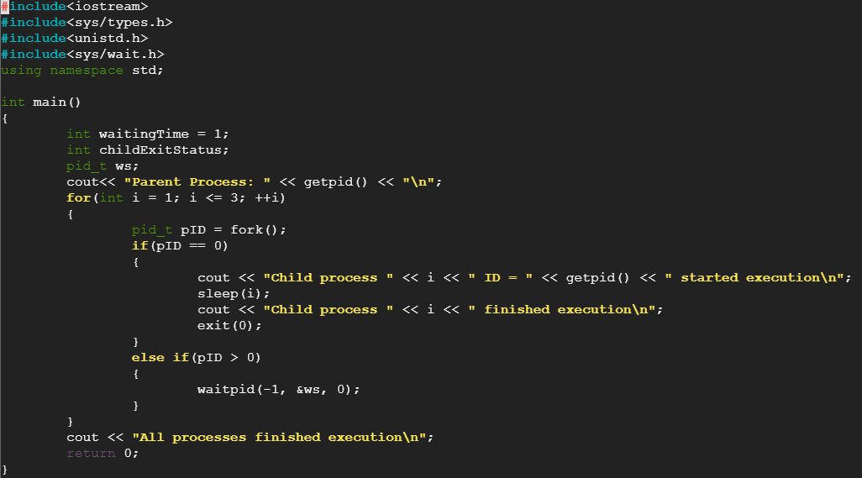

Am creat fisierul .exe si l-am rulat, avand drept rezultat:

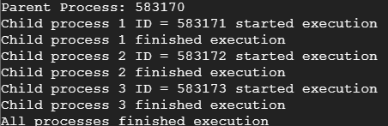

Am facut fetch la repository, apoi pull, pentru a aduce local fisierul pentru procese in windows, am adaugat in repository-ul local fisierul pentru procese in linux, i-am dat commit si apoi push.